PHỤ LỤC SỐ 22
KÝ HIỆU BẢN ĐỒ ĐỊA CHÍNH
I. GIẢI THÍCH KÝ HIỆU
1. Mỗi ký hiệu được đánh số thứ tự và mã ký hiệu.
2. Kích thước, lực nét vẽ bên cạnh ký hiệu tính bằng milimét (mm), ký hiệu không có ghi chú lực nét thì dùng lực nét 0,15 mm để vẽ, ký hiệu không chỉ dẫn kích thước thì vẽ theo hình dạng ký hiệu mẫu.
3. Thể hiện màu đối tượng bản đồ trên bản đồ dạng số như sau:
a) Thể hiện bằng màu đen có chỉ số màu đồng thời Red = 255, Green = 255, Blue = 255 đối với ranh giới thửa đất theo hiện trạng sử dụng, ranh giới nhà và công trình xây dựng, ranh giới đối tượng chiếm đất không tạo thành thửa đất là đường giao thông bộ, đê điều và địa vật; địa giới hành chính; khung bản đồ; điểm khống chế và ghi chú;
b) Thể hiện bằng màu xanh có chỉ số màu đồng thời Red = 0, Green = 255, Blue = 0 đối với ranh giới đối tượng chiếm đất không tạo thành thửa đất là sông, suối, kênh, rạch và đối tượng thủy hệ khác và tên đối tượng;
c) Thể hiện bằng màu nâu có chỉ số màu đồng thời Red = 255, Green = 117, Blue = 0 đối với đối tượng đường bình độ và ghi chú độ cao;
d) Thể hiện bằng màu đỏ có chỉ số màu đồng thời Red = 255, Green = 0, Blue = 0 đối với ranh giới thửa đất theo giấy tờ pháp lý, ranh giới thửa đất theo quy hoạch và ranh giới chỉnh lý.
4. Ký hiệu thể hiện ranh giới thửa đất, nhà, công trình xây dựng và đối tượng chiếm đất không tạo thành thửa đất, đường bình độ và các đối tượng ghi chú theo quy định như sau:
a) Ranh giới thửa đất, ranh giới nhà, công trình xây dựng vẽ liên tục, khép kín; ranh giới đối tượng chiếm đất không tạo thành thửa đất vẽ liên tục.
Thể hiện ranh giới thửa đất bằng nét liền liên tục. Khi ranh giới thửa trùng với các đối tượng dạng đường của thủy hệ, đường giao thông, các đối tượng hình tuyến khác thì không vẽ ranh giới thửa đất mà coi các đối tượng đó là ranh giới thửa đất và phải giải thích ký hiệu sông, suối, đường giao thông;
b) Ranh giới nhà, công trình xây dựng vẽ bằng nét gạch đứt, ghi chú loại nhà, số tầng. Khi tường nhà nằm trùng với ranh giới thửa đất thì vẽ nét liền của ranh giới thửa đất. Đối với vị trí tường tiếp giáp mặt đất thì đường nét đứt thể hiện bằng các đoạn thẳng ngắn; đối với hình chiếu thẳng đứng của các kết cấu vượt ra ngoài phạm vi tường nhà tiếp giáp mặt đất, hình chiếu của các kết cấu nhà nằm trên cột thì đường nét đứt được thể hiện bằng các điểm chấm; đối với nhà, công trình nhiều tầng mà có phạm vi thể hiện khác nhau thì thể hiện ký hiệu riêng cho từng tầng.
Các ký hiệu phân loại nhà theo kết cấu chịu lực chủ yếu như sau: b - là nhà có kết cấu chịu lực bằng bê tông; s - là nhà có kết cầu chịu lực bằng sắt thép; k - là nhà bằng kính; g - là nhà có kết cầu chịu lực bằng gạch, đá; go - là nhà có kết cầu chịu lực bằng gỗ; t - là nhà tạm; số tầng của nhà thể hiện bằng các chữ số ghi kèm theo loại nhà đối với nhà từ 2 tầng trở lên (nhà 1 tầng không cần ghi chú số 1).
Khi nhà nằm trên cột chìa ra ngoài mặt nước hoặc có một phần nổi trên mặt nước thì phần chìa ra ngoài hoặc nổi trên mặt nước vẽ phân biệt bằng nét đứt, đường bờ và đường mép nước vẽ liên tục cắt qua nhà theo đúng thực tế.
5. Thể hiện đường giao thông và các đối tượng liên quan
a) Đường sắt: hành lang đường sắt vẽ theo tỷ lệ như quy định vẽ thửa đất. Vẽ ký hiệu quy ước của đường sắt bằng nét đứt đặt vào trục tâm của vị trí đường ray;
b) Đường bộ, đê: giới hạn sử dụng của đường vẽ theo tỷ lệ như quy định vẽ thửa đất. Phần lòng đường (mặt đường, vỉa hè hoặc phần có trải mặt) khi vẽ được theo tỷ lệ thì vẽ bằng ký hiệu nét đứt. Khi độ rộng giới hạn sử dụng của đường nhỏ hơn 1,5 mm trên bản đồ thì được phép không vẽ phần lòng đường.
Đường có độ rộng tại thực địa từ 0,5 m trở lên trên bản đồ phải vẽ bằng 2 nét (vẽ theo tỷ lệ). Nếu đường nằm trong thửa đất lớn và thuộc phạm vi khuôn viên của thửa đất đó (ví dụ: đường nội bộ trong khuôn viên khu triển lãm, khu công viên...) vẽ bằng nét đứt và chỉ vẽ phần mặt đường. Đường ô tô và đường phố trong mọi trường hợp đều phải ghi chú; đường ô tô phải ghi tên đường, chất liệu rải mặt; đường phố phải ghi tên phố. Nếu đường không có trải mặt, đường phố không có tên thì phải ghi chú chữ “đường” vào phạm vi đối tượng để dễ phân biệt nội dung theo nguyên tắc: khi lòng đường đủ rộng thì ghi chú vào bên trong, khi không đủ rộng thì bố trí ghi chú ra ngoài, bên cạnh ký hiệu sao cho dễ đọc và không nhầm lẫn. Khi ghi chú, tùy theo độ rộng, chiều dài của đường mà dùng cỡ chữ và phân bố chữ cho thích hợp theo phạm vi của đối tượng, đường kéo dài trên bản đồ phải dùng ghi chú lặp lại cách nhau từ 20 - 25 cm để dễ phân biệt và không nhầm lẫn;
c) Cầu: thể hiện bằng ký hiệu nửa theo tỷ lệ hoặc không tùy theo tỷ lệ bản đồ và phải ghi chú tên riêng (không phân biệt vật liệu xây dựng hay cấu trúc);
d) Bến cảng, cầu tầu, bến phà, bến đò: đối tượng nằm hoàn toàn trong thửa mà không ảnh hưởng tới nội dung khác của thửa đất, khi đó vẽ đầy đủ cả hình dạng mặt bằng và thể hiện ký hiệu quy ước;
đ) Đê: được thể hiện bằng ký hiệu 2 nét vẽ theo tỷ lệ hoặc nửa theo tỷ lệ kèm theo ghi chú “đê” để phân biệt với các loại đường giao thông khác. Khi đê là đường ô tô phải ghi chú như đường ô tô.
6. Thể hiện thủy hệ và đối tượng có liên quan
a) Đường mép nước, đường bờ và dòng chảy ổn định, kênh, mương… có độ rộng lớn hơn 0,5 m trên thực địa thì thể hiện bằng 2 nét theo tỷ lệ, có độ rộng nhỏ hơn 0,5 m trên thực địa được thể hiện bằng 1 nét trùng với vị trí trục chính của yếu tố. Khi thể hiện đối tượng thủy hệ không được ngắt tại vị trí cầu, cống trên bản đồ.
Đối tượng thủy hệ có dòng chảy đều phải vẽ mũi tên chỉ hướng nước chảy, đối tượng thủy hệ kéo dài trên bản đồ phải vẽ nhắc lại khoảng 15 cm một lần để dễ xác định và không nhầm lẫn;
b) Cống, đập trên sông, hồ, kênh, mương…: thể hiện cống, đập quan trọng có ý nghĩa định hướng trên bản đồ và ghi chú tên riêng nếu khoảng hở trên bản đồ cho phép (không phân biệt loại vật liệu xây dựng).
7. Bảng chắp các mảnh bản đồ thể hiện ngoài khung bản đồ gồm 9 mảnh, mảnh chứa đựng nội dung bản đồ ở giữa và 8 mảnh xung quanh là các mảnh liền kề. Bảng các thửa đất chỉnh lý bố trí vào các vị trí trống thích hợp bên ngoài hoặc bên trong khung bản đồ địa chính, trong đó: Cột TT đánh theo thứ tự từ 1 đến hết các thửa đất mới xuất hiện và thửa đất bị bỏ đi trên mảnh bản đồ địa chính do biến động; cột số thứ tự thửa đất thêm ghi theo số thứ tự thửa đất mới xuất hiện trên mảnh bản đồ địa chính do biến động theo thứ tự từ nhỏ đến lớn; cột số thứ tự thửa đất lân cận ghi theo số thứ tự thửa đất kề cạnh các thửa đất biến động thêm để dễ tìm vị trí thửa đất biến động trên bản đồ; cột số thứ tự thửa đất bỏ ghi số thứ tự thửa đất bị bỏ đi trên mảnh bản đồ địa chính để theo dõi.
II. VIẾT TẮT TÊN RIÊNG
Nội dung ghi chú | Viết tắt | Nội dung ghi chú | Viết tắt | Nội dung ghi chú | Viết tắt
Sông * | Sg. | Núi * | N. | Bệnh viện * | Bv.
Suối * | S. | Khu tập thể | KTT | Trường học * | Trg.
Kênh * | K. | Khách sạn | Ks. | Nông trường * | Nt.
Ngòi * | Ng. | Khu vực cấm | Cấm | Lâm trường * | Lt.
Rạch * | R. | Trại, Nhà điều dưỡng | Đ. dưỡng | Công trường * | Ct.
Lạch * | L. | Nhà văn hóa | NVH | Công ty * | Cty.
Cửa sông * | C. | Thị xã * | TX. | Trại chăn nuôi | Chăn nuôi
Vịnh * | V. | Thị trấn * | TT. | Nhà thờ | N.thờ
Vụng, vũng * | Vg. | Huyện * | H. | Công viên | C.viên
Đảo * | Đ. | Bản, Buôn * | B. | Bưu điện | BĐ
Quần đảo * | Qđ. | Thôn * | Th. | Câu lạc bộ | CLB
Bán đảo * | Bđ. | Làng * | Lg. | Doanh trại quân đội | Q.đội
Mũi đất * | M. | Mường * | Mg. | Hợp tác xã | HTX
Hang * | Hg. | Xóm * | X.
Động * | Đg. | Ủy ban nhân dân | UB
Trường hợp không có tên riêng phải viết đầy đủ cả chữ, không viết tắt; tên riêng không có quy định viết tắt nêu trong bảng trên thì không được viết tắt. Các từ viết tắt có đánh dấu (*) chỉ dùng trong trường hợp chữ viết tắt là danh từ chung của đối tượng có tên riêng đi kèm.

III. KÝ HIỆU BẢN ĐỒ ĐỊA CHÍNH
1. Mẫu khung và trình bày khung bản đồ địa chính
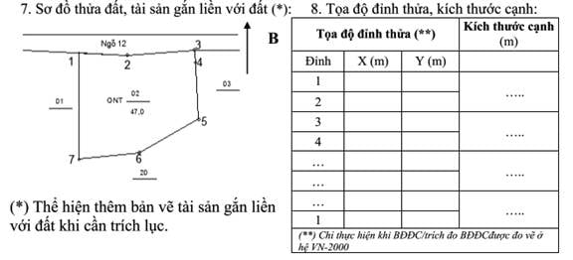
2. Mẫu khung và trình bày khung đo đạc bổ sung bản đồ địa chính
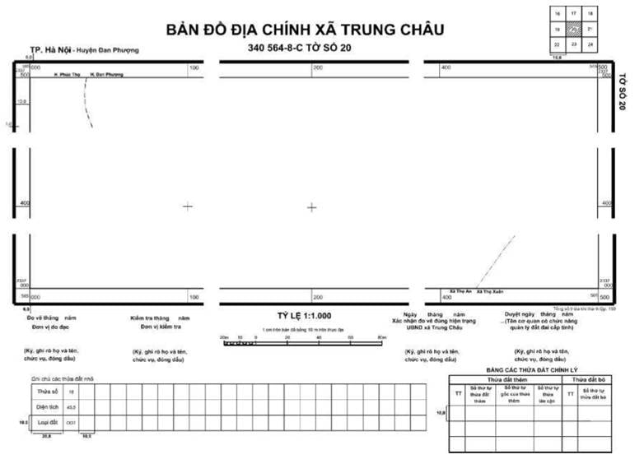
3. Mẫu khung và trình bày khung bản đồ địa chính biên tập lại
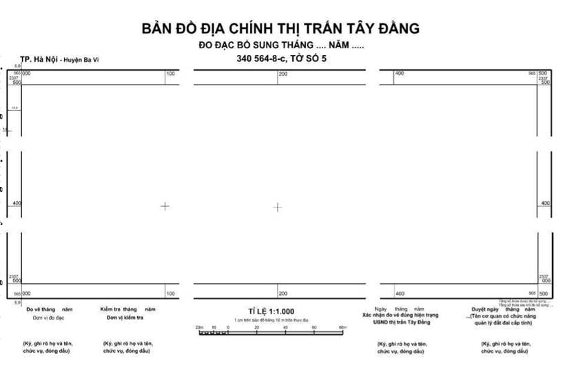
4. Mẫu khung và trình bày khung mảnh trích đo bản đồ địa chính
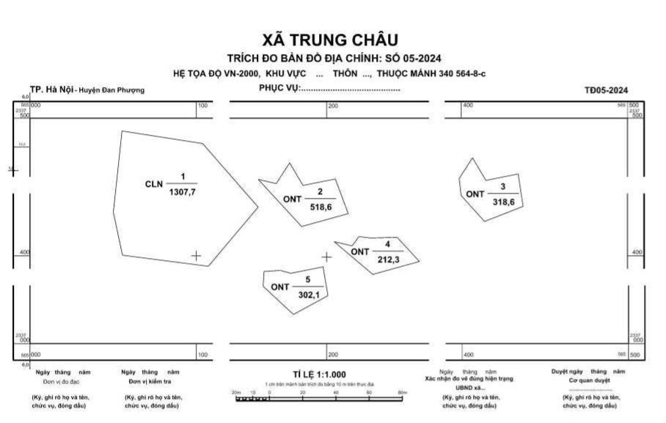

5. Ký hiệu và mẫu trình bày thửa đất, nhà và công trình xây dựng
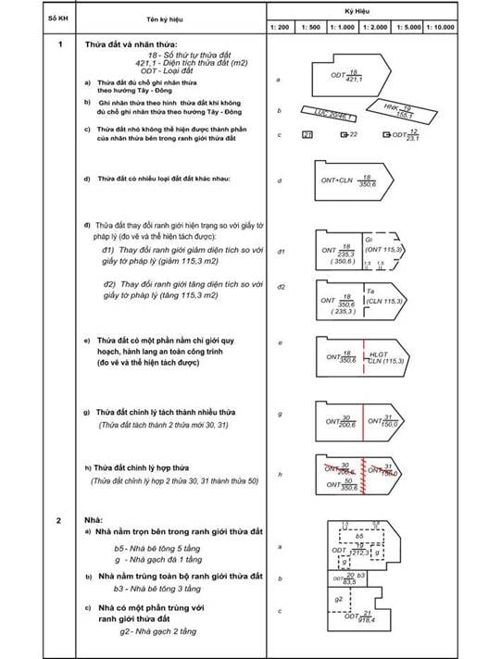
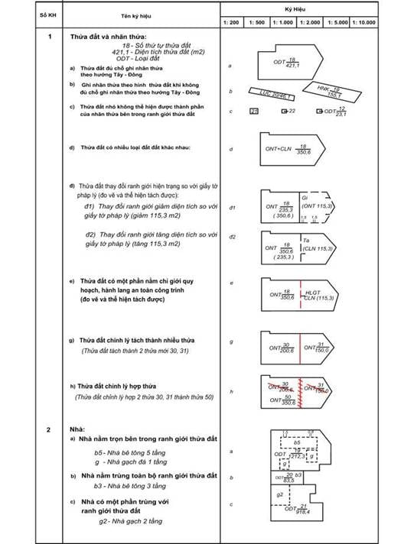
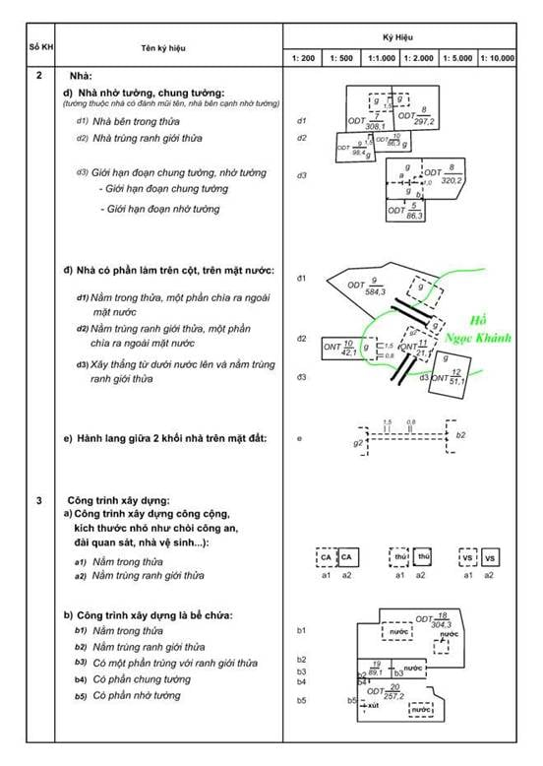
6. Ký hiệu và mẫu trình bày địa giới đơn vị hành chính, chỉ giới quy hoạch, hành lang bảo vệ công trình
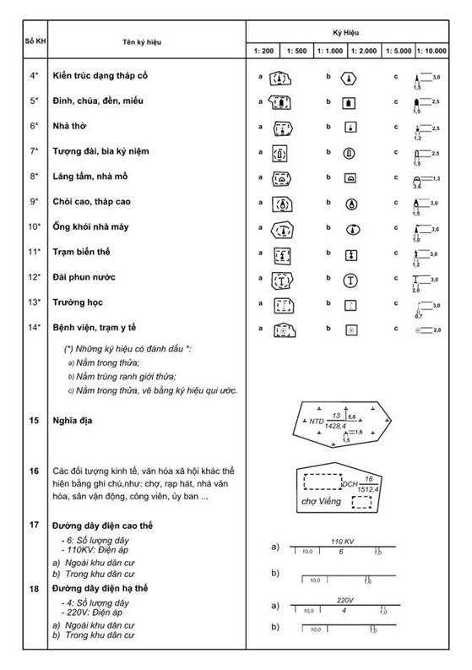
7. Ký hiệu và mẫu trình bày đối tượng chiếm đất không tạo thành thửa đất là giao thông và các đối tượng liên quan
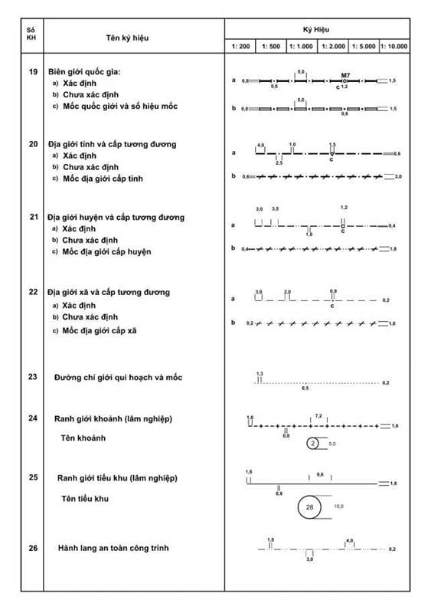
8. Ký hiệu và mẫu trình bày đối tượng chiếm đất không tạo thành thửa đất là thủy hệ và các đối tượng liên quan
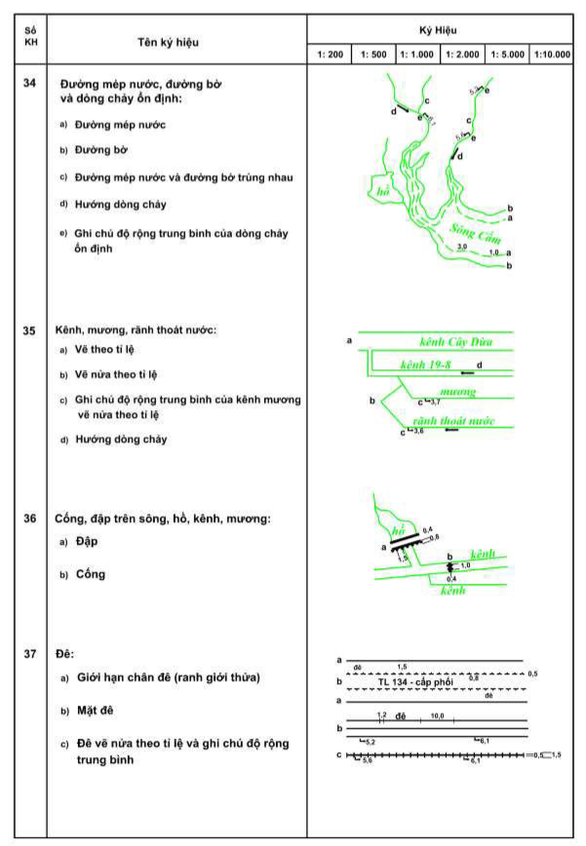
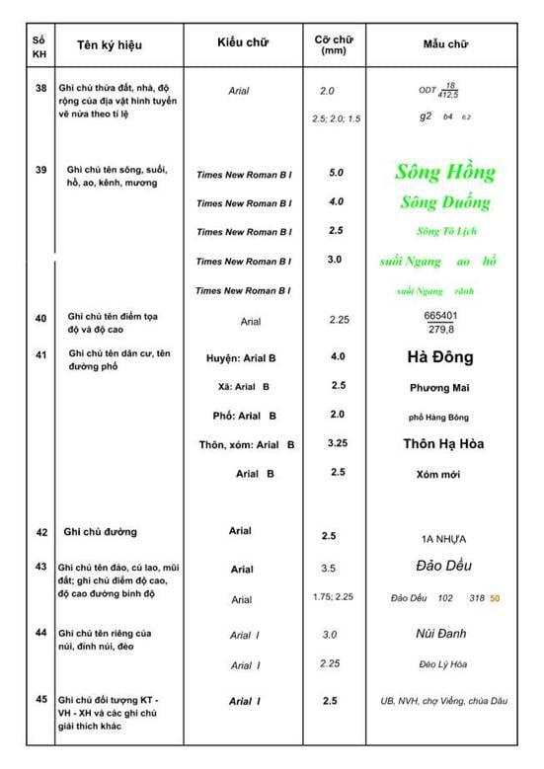
9. Ký hiệu và mẫu trình bày ghi chú
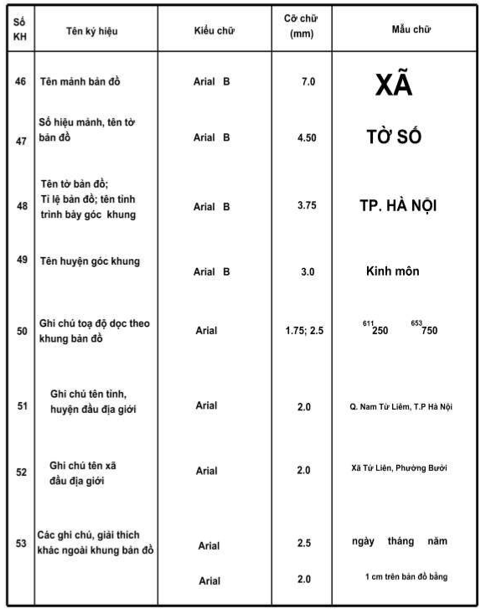
10. Ký hiệu và mẫu trình bày dáng đất, ghi chú độ cao
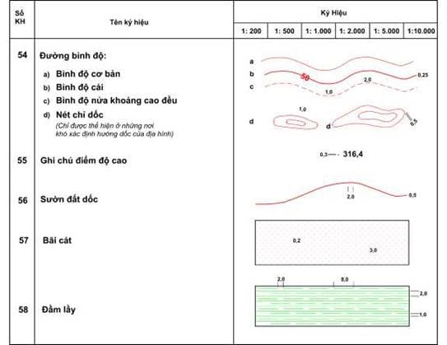
11. Ký hiệu và mẫu trình điểm tọa độ, độ cao
